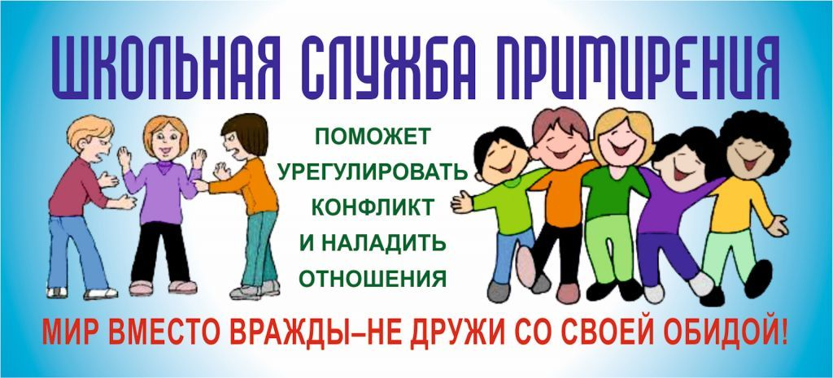
Школа – это целый мир, своеобразная модель социума, где собрались несколько сотен детей и несколько десятков учителей. Этот мир ограничен пределами школьных стен и периметром двора. Все люди, которые собрались внутри этих границ, очень разные по характеру, темпераменту, возрасту, воспитанию, общественному положению. Каждый из них имеет свое мировоззрение, в соответствии с которым поступает и которое готов отстаивать со всем возможным упорством. Эти люди находятся рядом друг с другом по 4–8 часов в день, постоянно общаясь между собой. Одни успешно взаимодействуют, другие вступают в конфронтацию и как вывод, что возможны школьные конфликты. В них бывают вовлечены учителя, ученики и их родители. Поэтому главное – научиться выходить из конфликтов с наименьшими потерями для всех сторон. Для решения таких проблем в нашей школе была создана ШКОЛЬНАЯ СЛУЖБА ПРИМИРЕНИЯ.
Школьная служба примирения (ШСП) — это, прежде всего команда единомышленников (взрослых и детей), которая решает возникшие в школе конфликты или противоречия через восстановительные программы, а также помогает разрешить конфликтную ситуацию конструктивным способом.
Принципы проведения (организации процесса) восстановительных программ
- Обеспечение конфиденциальности процесса медиации.
- Нейтральность медиатора (равная поддержка сторон и их стремления в разрешении конфликта).
- Информирование сторон о сути медиации (восстановительной программы), ее процессе и возможных последствиях того или иного их выбора.
- Добровольность участия сторон в совместной встрече.

Обеспечение безопасной атмосферы на встрече. В случае успешного проведения восстановительной программы и заключении сторонами примирительного договора, служба примирения может ходатайствовать о минимизации (или не применении) наказания в администрацию школы, КДНиЗП, суд и т.д.
Зачем медиация нужна родителям?
Медиация - (от лат. mediare и англ. mediation – посредничество) – примирительная процедура, в основе которой лежат переговоры конфликтующих сторон с участием медиатора (посредника) с целью выработки взаимовыгодного соглашения сторон по спорным вопросам.
Медиация позволяет разрешать конфликт, выявляя его причину и движущую силу, предотвращать конфликты, оберегать детей и подростков от агрессивного, порой отвергающего воздействия окружающей среды, корректировать поведение тех, кто уже оступился.
Зачем медиация нужна детям?
В процессе медиации каждый участник, как ребенок, так и взрослый, как обидчик, так и «жертва», может рассчитывать на то, что будет выслушан, услышан, его постараются понять, он сможет высказать свою позицию и видение ситуации, а также может предложить свою альтернативу разрешения конфликта. Такое общение в доверительной, уважительной обстановке, создается необходимое чувство безопасности, где может создаваться разрешение спора, где стороны могут прийти к соглашению, которое, скорее всего, будут склонны реализовывать, так как непосредственно участвовали в его создании.
